**LAPORAN PRAKTIKUM**

**MODUL 1**

**NAMA: M. RIFQY FAUZY**

**NIM: L200184090**

1. Buat rangkaian pada Gambar 1.21, dan simulasikan dengan klik *“run the simulation”*!

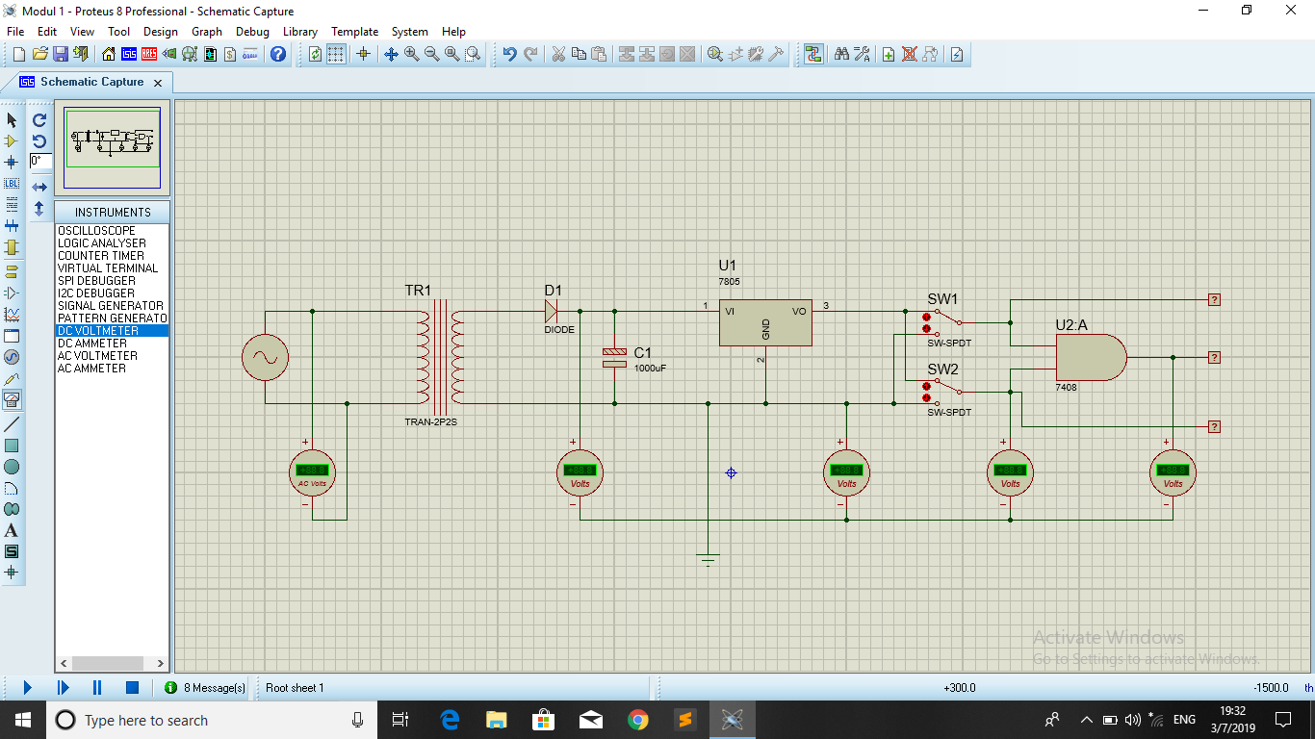

1. Catat pengukuran anda!
2. Voltmeter AC : +155 Volt
3. Voltmeter DC 1 : +6.0 Volt
4. Voltmeter DC 2 : +4.8 Volt
5. Voltmeter DC 3 : +4.8 Volt
6. Voltmeter DC 4 : +5.0 Volt
7. Jawab pertanyaan dibawah ini!
8. Apa perbedaan tegangan AC dan DC?

***Tegangan AC memiliki arus bolak balik, sedangkan tegangan DC memiliki arus satu arah.***

1. Bagaimana karakter tegangan pada masing-masing Voltmeter?
2. Tegangan di Voltmeter AC: **AC** ; Dan memiliki karakter: **Positif Stabil**
3. Tegangan di Voltmeter DC 1: **DC** ; Dan memiliki karakter: **Positif Tidak Stabil**
4. Tegangan di Voltmeter DC 2: **DC** ; Dan memiliki karakter: **Positif Tidak Stabil**
5. Tegangan di Voltmeter DC 3: **DC** ; Dan memiliki karakter: **Positif Tidak Stabil**
6. Tegangan di Voltmeter DC 4: **DC** ; Dan memiliki karakter: **Positif Tidak Stabil**